Форма отчета
о проведении открытых уроков по безопасности жизнедеятельности
1 марта 2021 г.
в _____________________________________
(наименование субъекта/ федерального округа)

№ п/п | Наименование  субъекта | Количество общеобразовательных организаций среднего общего образования (школы, лицеи, гимназии) | Количество обучающихся в общеобразовательных организациях среднего общего образования | Количество сотрудников МЧС России, принявших участие в проведении открытого урока
 |  | из них участвует в открытом уроке | количество школьников – участников  открытого урока
1. | Карачаево-Черкесская Республика | МКОУ «СОШ №1 ст.Сторожевой им.М.И.Бруснева» | 411/399 | нет
2.
3.
 | ВСЕГО:

К отчету прилагаются: | 1. | Пояснительная записка
 | 2. | Слайды в количестве 2-3 шт.  Пояснительная записка
1 марта – Всемирный день Гражданской Обороны
В рамках Года предупреждения чрезвычайных ситуаций в МЧС России и в связи с Всемирным днем гражданской обороны в МКОУ «СОШ №1 ст.Сторожевой им.М.И.Бруснёва» прошли открытые уроки по основам безопасности жизнедеятельности: в 1-4 классах, 5-11 классах.
Уроки были организованы в рамках Всероссийского открытого урока «Основы безопасности жизнедеятельности», приуроченного к Всемирному дню гражданской обороны, который отмечается 1 марта.
Цель таких занятий – сформировать у учащихся сознательное и ответственное отношение к личной безопасности и безопасности окружающих, научить распознавать и оценивать опасные ситуации, определять способы защиты от них, оказывать взаимопомощь, а также укреплять духовное, физическое и психическое здоровье учащихся, на основе чего и должна складываться безопасная жизнедеятельность.
Преподаватель-организатор ОБЖ Лемешко Н.М., проводившая данные занятия, рассказала школьникам об истории возникновения сил гражданской обороны, о роли и задачах сил ГО в современном мире, о ее месте в системе МЧС. Учащиеся узнали, что гражданская оборона – это общенациональная система, призванная осуществлять мероприятия по защите жизни людей, их имущества и окружающей среды, она является надежным звеном в осуществлении стратегии государства по предупреждению рисков и угроз в мирное и военное время.
Занятия сопровождались компьютерными презентациями по данной тематике, демонстрациями фильмов по гражданской обороне, а также практическими занятиями со средствами индивидуальной защиты. Была организована тренировка по эвакуации.
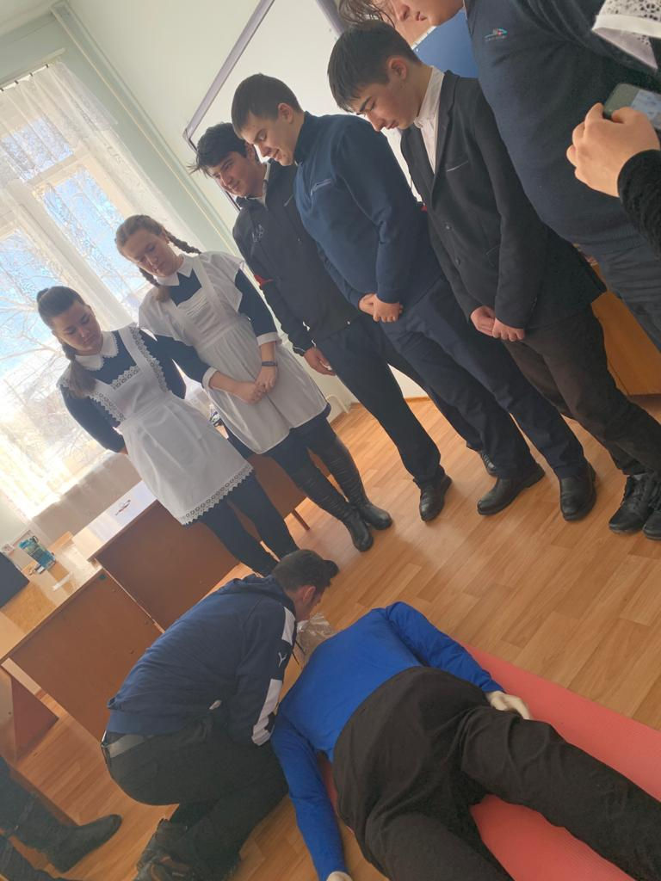
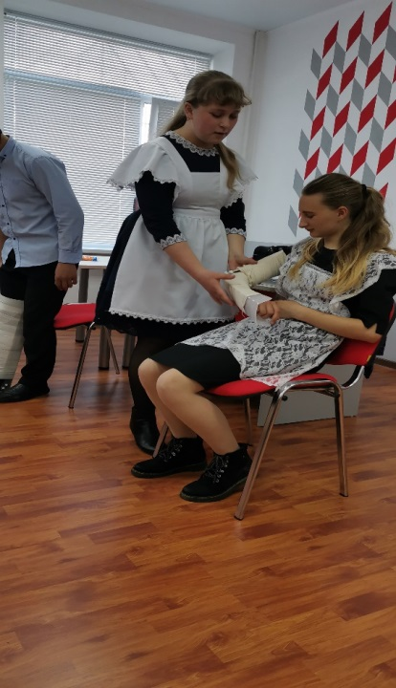
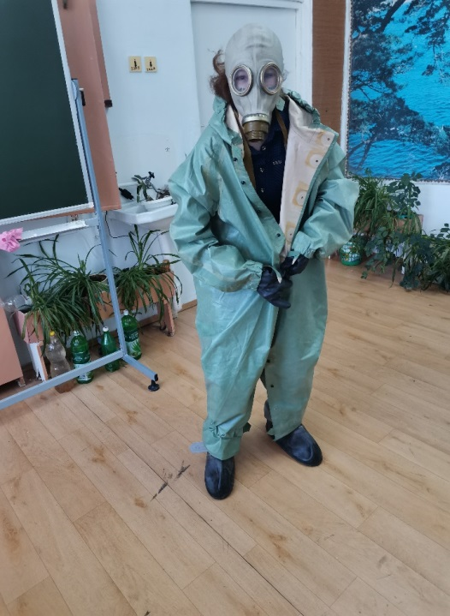

30 апреля – Урок посвященный памятной дате к 35-летию со дня Аварии Чернобыльской АЭС
26 апреля 1986 года на Чернобыльской атомной электростанции (Украина) произошла крупная авария, за которой последовал длительный выброс в атмосферу большого количества радиоактивных веществ.
Именно этой аварии был посвящен тематический классный час, который, прошел 30 апреля в школе.
С учащимися 3 класса был проведен урок «Чернобыль» с использованием мультимедийной презентации. Учащимся было предложено посмотреть документальный фильм о трагедии. После чего они приняли участие в обсуждении фильма и главного вопроса «Можно ли вернуть жизнь заброшенному городу?»
В кабинете была полнейшая тишина. Все внимательно слушали рассказ преподавателя о начале аварии, о мужестве ликвидаторов аварии, ее последствиях.
В конце мероприятия все учащиеся почтили память погибших минутой молчания.
Безусловно, такие мероприятия способствуют гражданскому, патриотическому и нравственному воспитанию обучающихся.
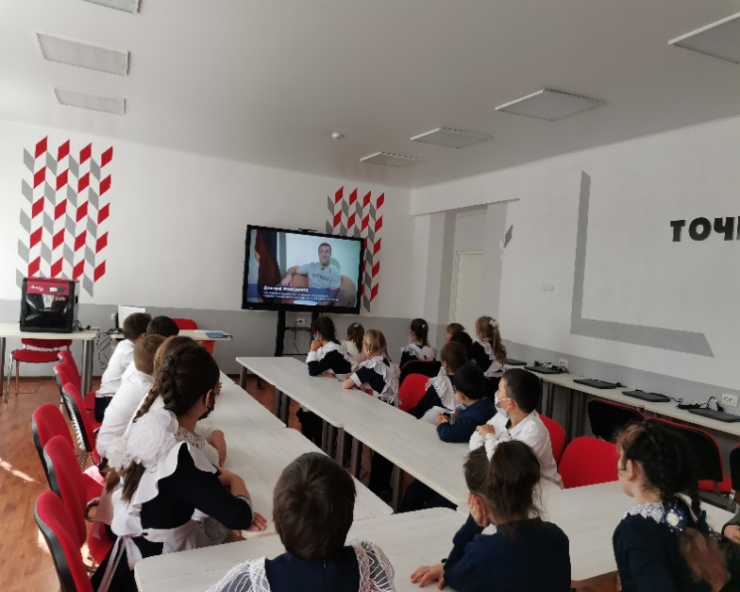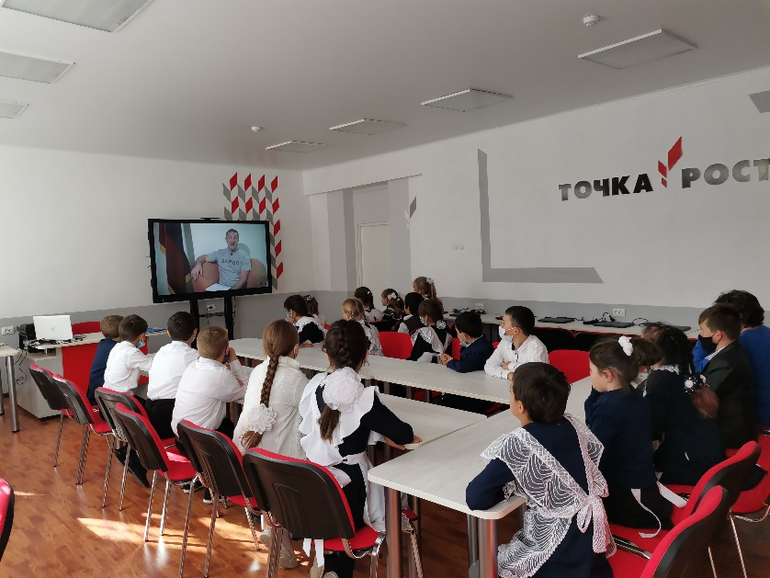
В старших классах прошла тренировка по одеванию средств защиты органов дыхания и тела, при химических атаках различного характера.
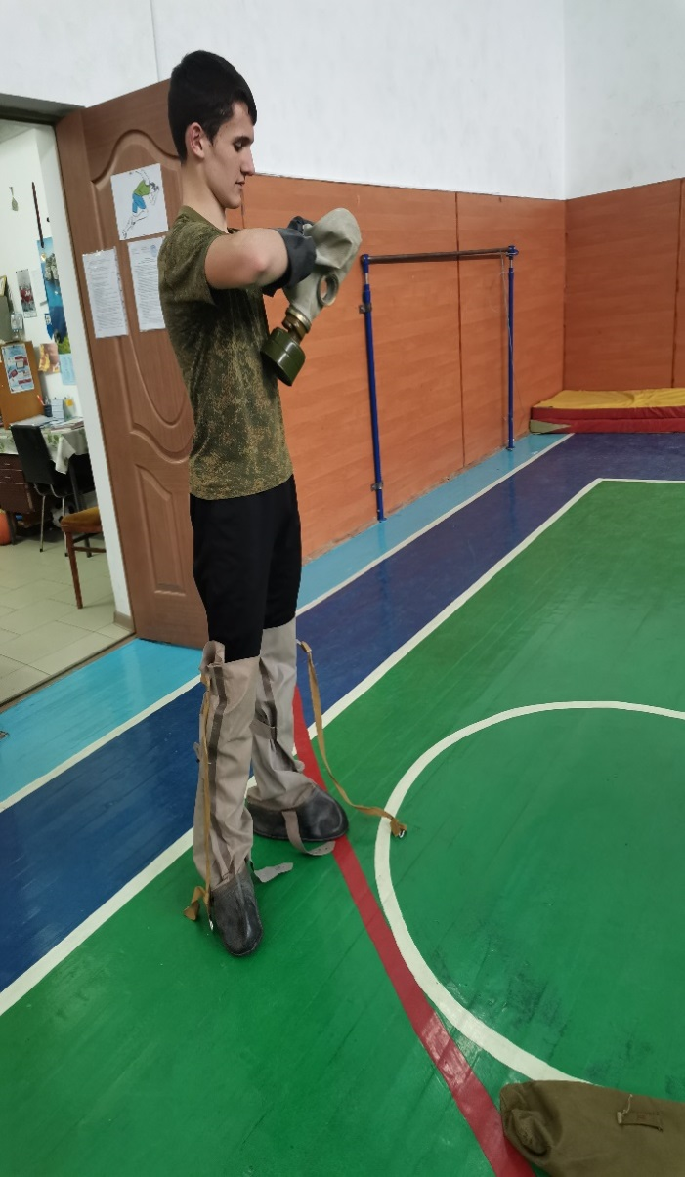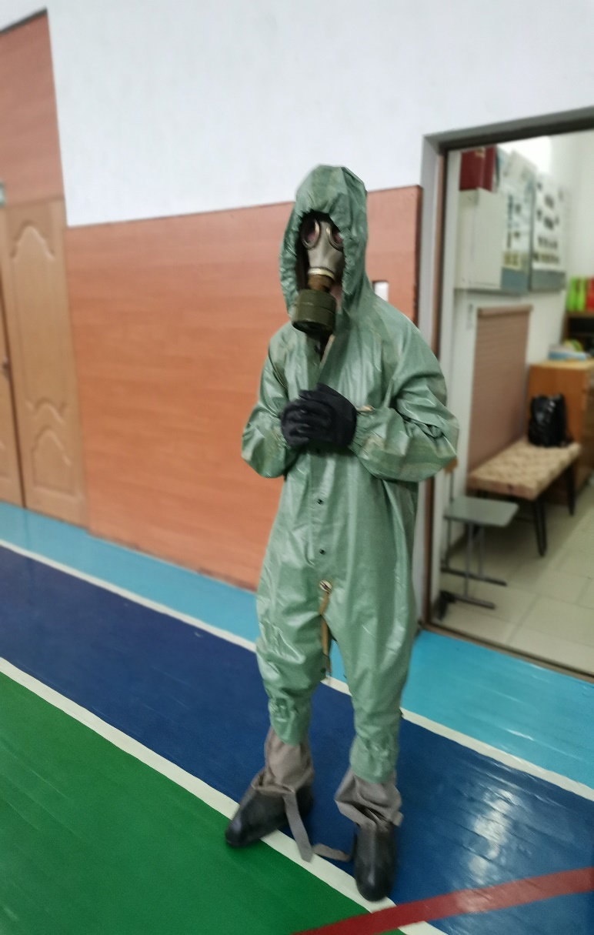

2 сентября – Урок по подготовке детей в условиях различного ЧС
В МКОУ «СОШ № 1 ст. Сторожевой им. М. И. Бруснёва» 2.09.21 года проводился единый Всероссийский урок по «Основам безопасности жизнедеятельности» для учащихся 10-11 классов. Мероприятие проводится в канун празднования Дня образования гражданской обороны и направлено на формирование у школьников культуры безопасности жизнедеятельности, эффективное усвоение теоретических знаний учебной дисциплины ОБЖ, повышение престижа профессий пожарного и спасателя. Такие занятия позволяют расширить знания школьников о правилах безопасности и обучить их грамотному поведению при пожаре, на водоёмах, правилам оказания первой помощи.
В 10-11 классах 2.09.2021 г был проведён урок по ОБЖ, в рамках Всероссийского открытого урока. Урок был построен в форме беседы с использованием презентации. Повторили общие сведения о наиболее вероятных источниках опасностей и угроз, механизмах негативного воздействия и масштабах последствий, способах, силах и средствах обеспечения безопасности в ситуациях с которыми они могут столкнуться в жизни. Более подробно остановились на темах, связанных с чрезвычайными ситуациями (ЧС) природного характера. Провели практическую работу, как вести себя в экстремальных ситуациях. Еще ребятам было предложено разгадать кроссворд по данной теме беседы. Ученики справились со всеми вопросами.
Количество опасностей в повседневной жизни, к сожалению не уменьшается. Все это увеличивает вероятность возникновения тяжелых последствий. Человек же настолько свыкся с опасностями, что часто не думает о них, пренебрегает мерами предосторожности.
Можно, конечно, стараться избегать опасных мест, но в настоящее время это не всегда возможно. Поэтому, чтобы не попасть в беду, необходимо знать о возможных опасностях, учитывать их особенности и правильно вести себя.
Задача этого занятия — не только познакомить учащихся с этими опасностями, но и научить правильно вести себя в ЧС, чтобы сохранить здоровье, а может быть, и самое главное – жизнь. В конце урока все ребята получили памятки, о том, как вести себя в ЧС.

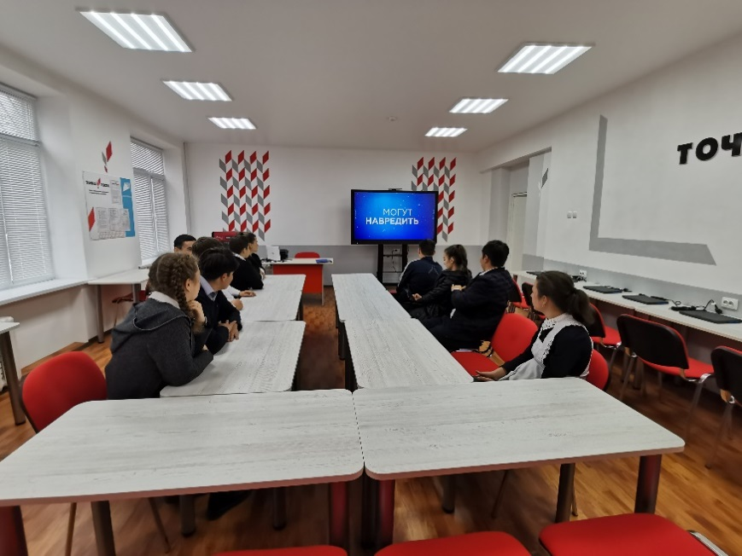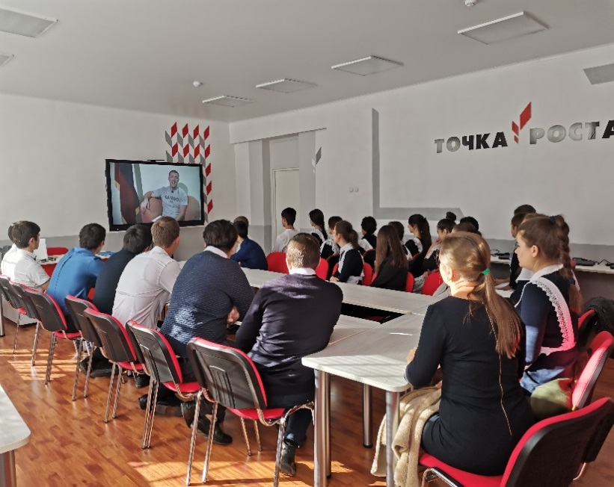

4 октября – День Гражданской Обороны
День гражданской обороны МЧС РФ отмечается в России ежегодно 4 октября. Гражданская оборона является составной частью оборонного строительства и обеспечения безопасности страны и выполняет одну из важнейших функций государства. Специализированные подразделения гражданской обороны России за прошедшие годы принимали участие более чем в 150 тысячах спасательных операций в России и 48-ми странах мира. В настоящее время в России сформирована и эффективно действует единая государственная система предупреждения и ликвидации чрезвычайных ситуаций (РСЧС), которая является национальной системой противодействия кризисным явлениям.

В МКОУ «СОШ № 1 ст. Сторожевой им.М.И.Бруснёва» 4 октября 2021 года для учащихся 3-4 классов проведен Всероссийский открытый урок ОБЖ, посвященный Дню гражданской обороны, главными задачами которого являлись:
- пропаганда культуры безопасности жизнедеятельности среди подрастающего поколения;
- практическая отработка навыков безопасного поведения шукольников в различных условиях;
- популяризация профессий спасателя и пожарного;
- выработка у обучающихся практических знаний правил дорожного движения, безопасности на дороги пешеходом.

Такие занятия позволяют расширить знания школьников о правилах безопасности и обучить их грамотному поведению при пожаре, на водоёмах, правилам оказания первой помощи.
В 3-4 классах классные руководители провели уроки ОБЖ на тему «Безопасность на дорогах, знание дорожных знаков»
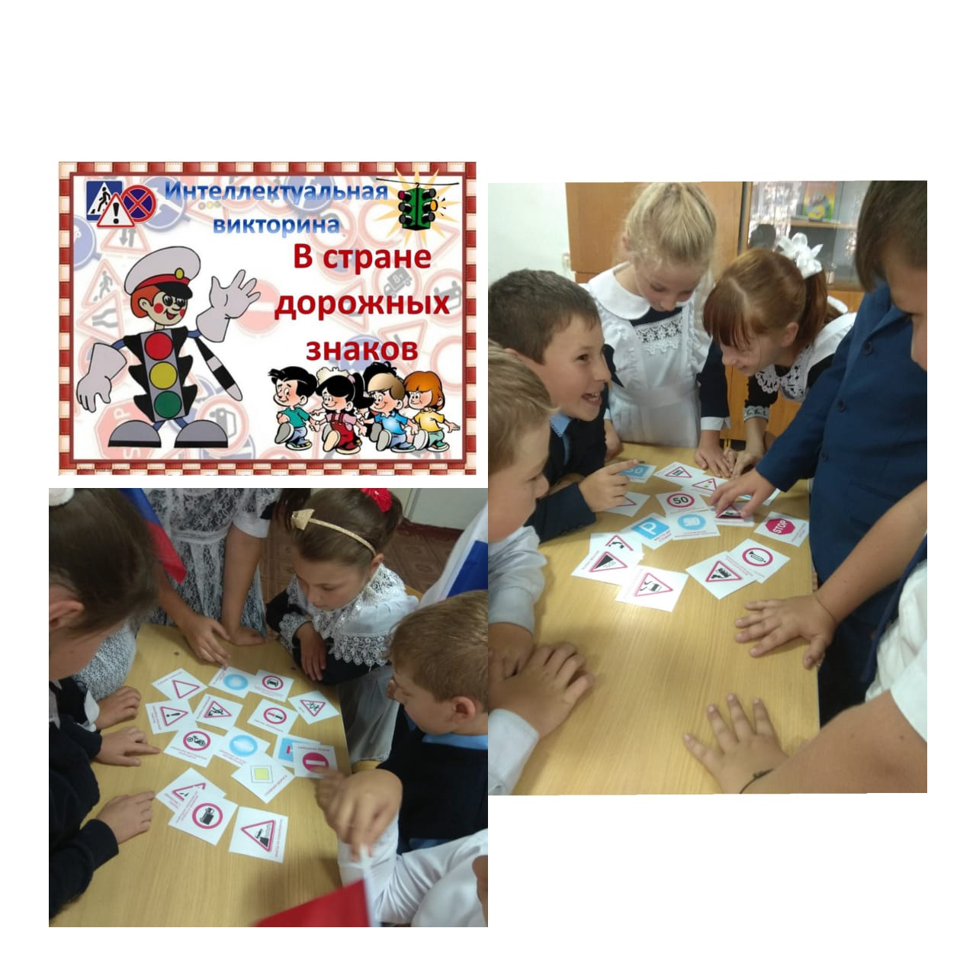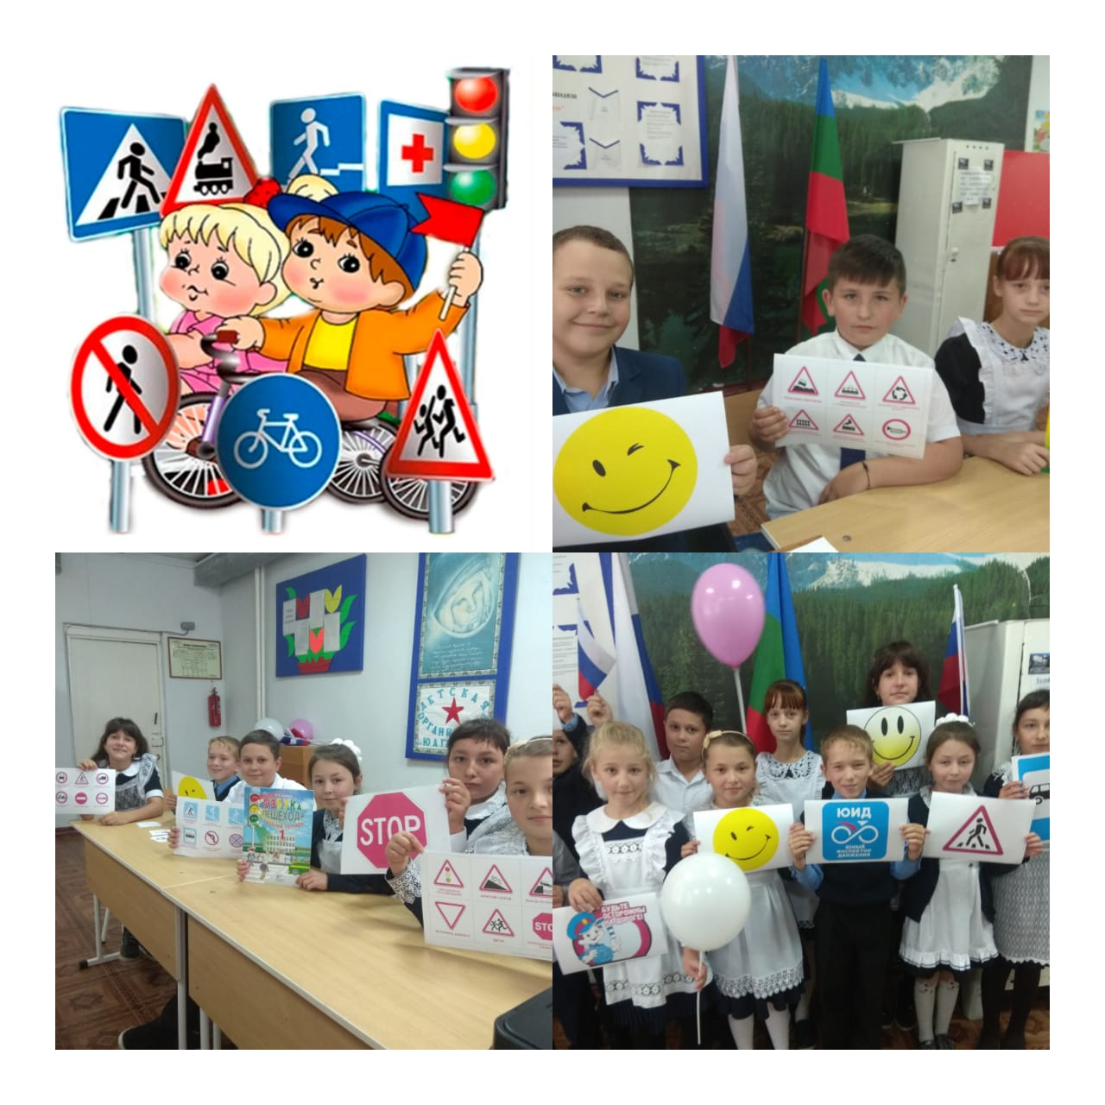
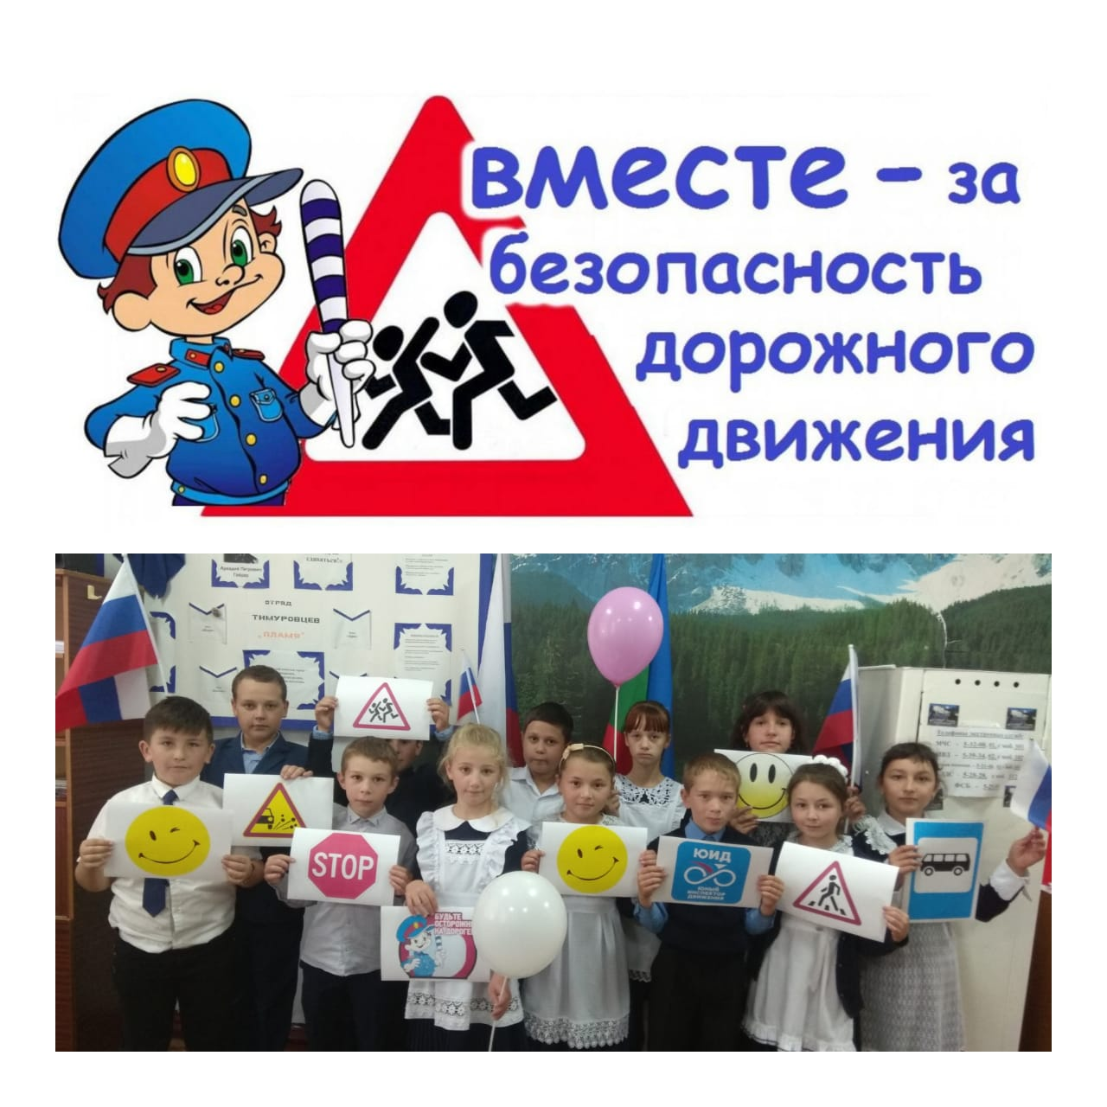
Ребятам была показана презентация об основах безопасности жизнедеятельности. Ребята сами рассказывали о правилах безопасного поведения в различных ситуациях. Были разыграны ситуации «Опасные места на улице, на пустыре, в парке». Дети с интересом участвовали в игре «Если горит у соседей» с использованием мультимидийного приложения «Сам себе МЧС».В конце урока ребята еще раз вспомнили номера экстренных служб.

